Федеральное государственное бюджетное образовательное учреждение высшего

образования

«Чувашский государственный университет им. И.Н. Ульянова»

Кафедра вычислительной техники

Лабораторная работа №11

**Динамическая настройка сети.**

Выполнил: Иванов В.С.

студент группы ИВТ-41-22

Проверил: Путевская Ирина Валерьевна

Чебоксары, 2025

Установка dhcp-сервера

sudo apt install isc-dhcp-server -y

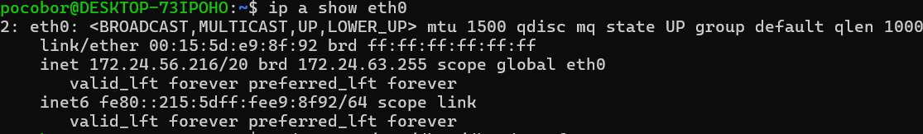

Настроим конфигурацию сервера

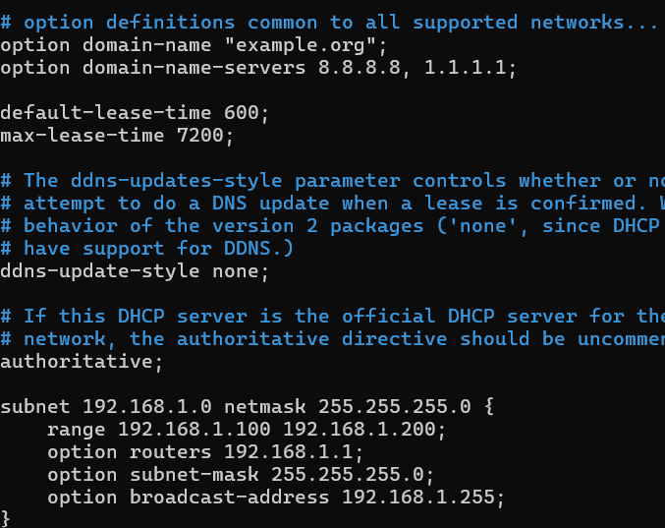

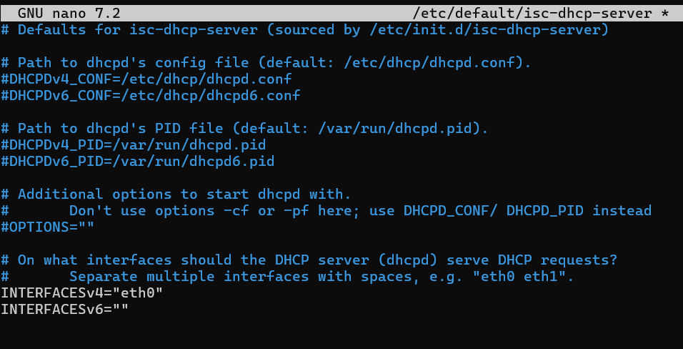

Запустим сервер

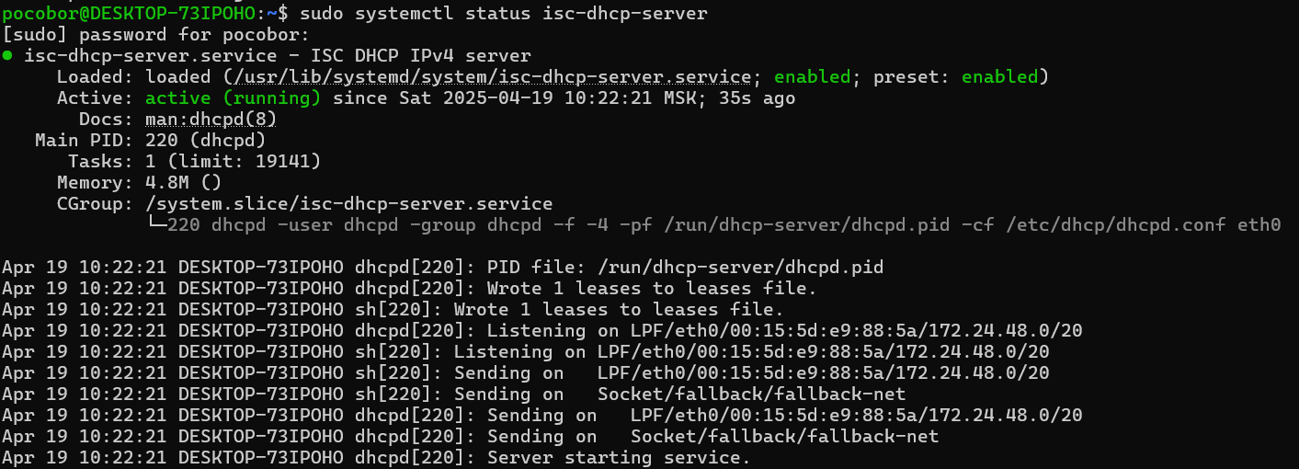

Dhcp-клиент на узле

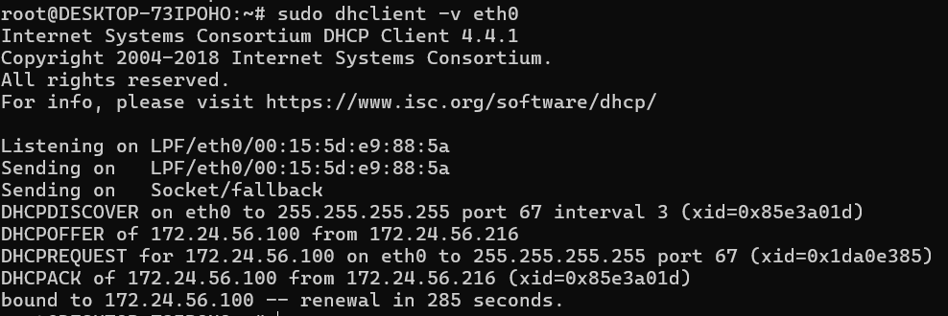

2. Установим NTP

sudo apt install ntp -y

Настроим конфигурацию

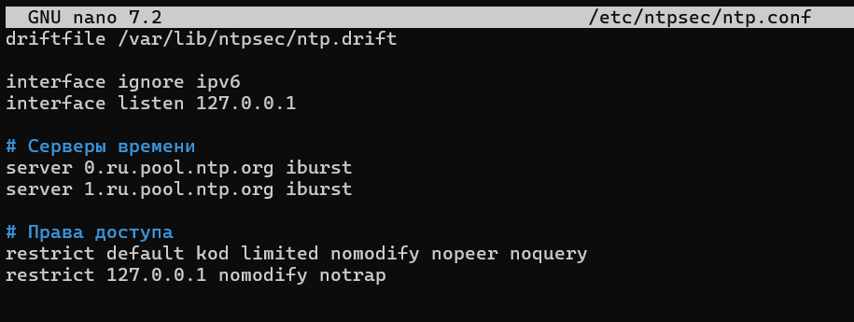

Запустим NTP

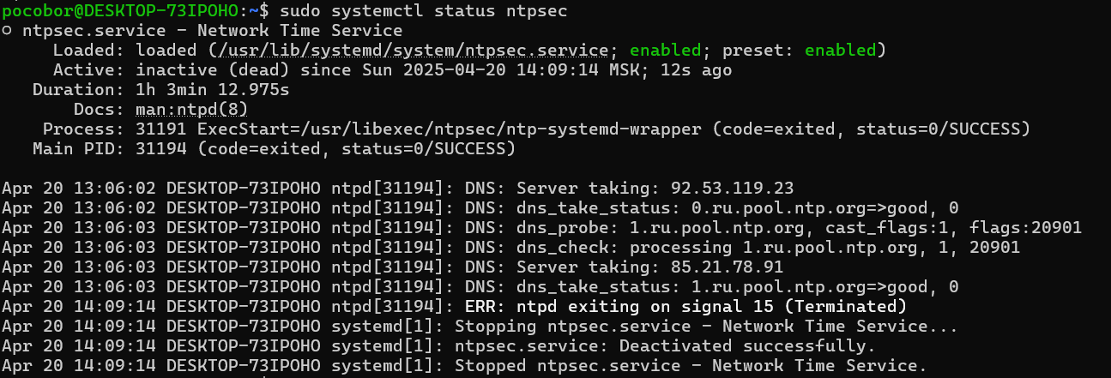

Вывод общей информации о времени

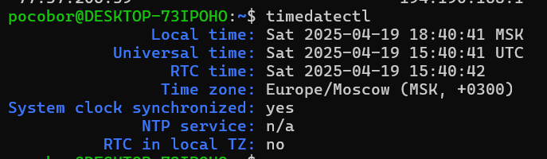

Настройка конфигурации на клиенте

